
FORMULARIO PARA LA CELEBRACIÓN DEL EVENTO
985 263 513 / administracion@cclf.es

NOMBRES y APELLIDOS___________________________________________________
SOCIO NÚMERO_____________ FECHA DE SOLICITUD ________________

TIPO DE EVENTO:
CUMPLEAÑOS
COMUNIÓN
BAUTIZO
OTRO:

FECHA:

Nº DE ASISTENTES*:

LUGAR:
CAFETERÍA
CABAÑA
OTRO:

ACTIVIDADES:
TENIS
PÁDEL
FÚTBOL
BALONCESTO
PARQUE INFANTIL

ACTIVIDADES ADICIONALES:
CAMA ELÁSTICA
MAGO
PINTACARAS
SALA CERRADA
DISCO MINI
GRUPO MUSICAL
GLOBOFLEXIA

ENVIAR ESTE FORMULARIO A ADMINISTRACION@CCLF.ES
*Se cobrará 3€ por cada adulto no socio que acuda al evento
FIRMA

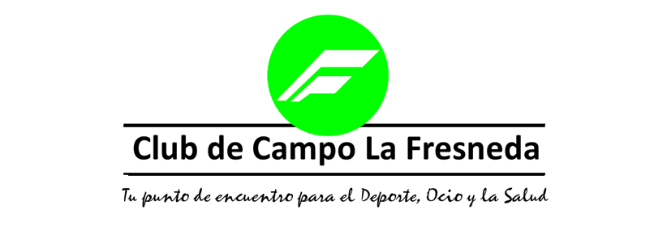
Invitados

NOMBRE | APELLIDOS | ¿SOCIO? SI/NO

NOMBRE | APELLIDOS | ¿SOCIO? SI/NO

